**Klausurenplaner**

Projektname: TearTable

Auftraggeber: Brühlwiesenschule Hofheim

Jason Preziuso, Joshua Zacherl, Jaime Gamero, Kadri Kalesi

Projektbeschreibung

|  |  |
| --- | --- |
| **Name des Projekts:**  Klausurplaner (Web-Applikation) “TearTable” | **Starttermin:** 01.09.2021  (4)  **Endtermin:** laufend |

|  |  |
| --- | --- |
| **Projektträger/Ansprechpartner:**  Jason Preziuso | **Adresse:**  (4)  Brühlwiesenschule Hofheim  06192 2904-0  office@bws-hofheim.de  Gartenstraße 28  65719 Hofheim |

**Ausgangslage:** (1)

Aktuell werden die Klausuren in der Klasse 12ITa in Moodle angepinnt. Eine gute Lösung ist dies nicht, weil es unübersichtlich ist und die Lehrer nicht immer daran denken, alles händisch einzutragen. In manchen Klassen werden Zettel mit Datum und Fach an die Wand des Klassenzimmers geheftet. Die Termine sind nicht immer einsehbar oder erreichbar für die Schüler, außer sie sind im Klassenraum anwesend.

**Kurzbeschreibung:** (3)

Die Schüler der Brühlwiesenschule Hofheim *Jason Preziuso*, *Joshua Zacherl*, *Kadri Kalesi* und *Jaime Gamero* möchten einen Klausurenplaner für die genannte Schule erstellen. Bei dem Klausurenplaner handelt es sich um eine digitale Web-Applikation zum Verwalten und Planen der Klausuren für die Schulklassen. Die Lehrer haben die Möglichkeit, Klausuren in den Planer hinzuzufügen und den Schülern Zugriff darauf zu gewähren, um zu sehen, wann die Klausuren stattfinden.

**Projektumfeld:** (2)

Das Projekt werden die vier angegebenen Schüler gemeinsam umsetzen. Die Umsetzung des Projekts erfolgt größtenteils in der Schule vor Ort. Teilaufgaben werden aber auch nach der Schule zu Hause erledigt. Als Schnittstelle zur Datenbank wird Node.js verwendet und mit “MySQL” werden Daten aus der Datenbank abgerufen, geändert, gelöscht und erstellt.

**Ziel:** (3)

Das Ziel des Projekts ist es, für die Brühlwiesenschule eine Web-Applikation zu entwickeln, die die Verwaltung und Bearbeitung von Klausuren so unkompliziert wie möglich macht. Wichtig dabei ist, dass Lehrer und Schüler von jedem Ort, wo man Internet hat, darauf zugreifen kann.

**Beschreibung:** (1)

Der Klausurenplaner hat folgende Anforderungen. Es soll möglich sein, Klausurtermine *erstellen*, *ändern* und *löschen* zu können. Folgende Attribute sollten enthalten sein:   
***- Datum & Uhrzeit bzw. Schulstunde(n)   
- Klasse   
- Fach***

***- Raum  
- Klausurthemen (Kann-Feld)***

Klassendaten können eingepflegt werden mit einem „Admin“-Account. Dieser Account soll folgende Attribute besitzen:

***- Klasse***

***- Passwort***

***- Import***

***- Funktion für Klassensätze (Klasse mit Passwort)***

***- Reset-Funktion für alle Termine eines wählbaren Zeitraumes***

Die User-Verwaltung sollte folgende Dinge enthalten:

- ***Lehrer und/oder Admin mit Namen, Mail, Passwort (Lehrer können auch Admin sein)***

***- Import-Funktion für Lehrerdaten mit Passwort***

Für das Front-End wird HTML, CSS und JavaScript genutzt. Für das Back-End wird MySQL und Node.js genutzt. Für die Entwicklung des Projekts wird eine agile Methodik gewählt, es wird Scrum angewendet. Diese Methodik bietet demnach eine dynamische Sicht auf den Entwicklungsprozess.

**Zeitplanung:** (2)

1. Dokumentation (Gesamt: 20 Stunden)

1.1 Projektbeschreibung (Verantwortlichkeiten in der Projektbeschreibung markiert) - 5 Stunden

1.2 Lastenheft (Jason) - 4 Stunden

1.3 Installationsanleitung für Admins (Kadri) - 3 Stunden

1.4 Benutzerhandbuch für Benutzer (Joshua) - 4 Stunden

1.5 Test-Protokolle (Jaime) - 2 Stunden

1.6 Team-Protokolle (Jason) - 2 Stunden

2. Front-End (Gesamt: 20 Stunden)

2.1 Grafische Oberfläche aller Unterseiten (Joshua) - 10 Stunden

2.2 JavaScript Funktionalitäten (Jason) - 10 Stunden

3. Backend (Gesamt: 20 Stunden)

3.1 Implementierung der API (Jaime) - 10 Stunden

3.2 Implementierung der Datenbank und Tabellen (Kadri) - 5 Stunden

3.3 MySQL-Statements schreiben (Kadri) - 5 Stunden

4. Testen (Gesamt: 12 Stunden)

4.1 Test und Qualitätssicherung (Jason, Joshua, Jaime, Kadri) - je 3 Stunden

**Budgetplanung:** (4)

Kosten die eventuell anfallen würden, wären Kosten für Balsamiq Mockups 3. Ein Programm, womit man sich Mockups erstellen kann. Die Web-App würde 9 $ im Monat oder 90 $ im Jahr kosten. **Kosten entfallen**, da *Kadri Kalesi* eine Lizenz dafür besitzt. Weitere Kosten, die entstehen, sind die Serverkosten, welche aber die Brühlwiesenschule übernimmt, da die Server bereits in der Schule vorhanden sind.

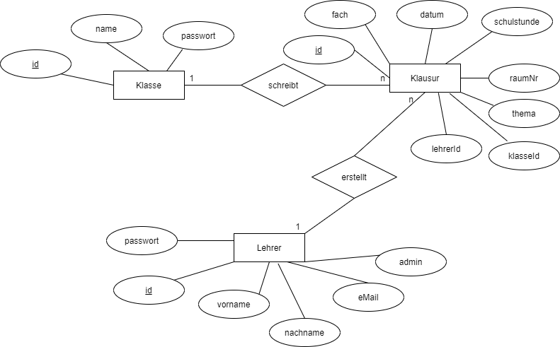

*ERM-Datenmodell (2) A*

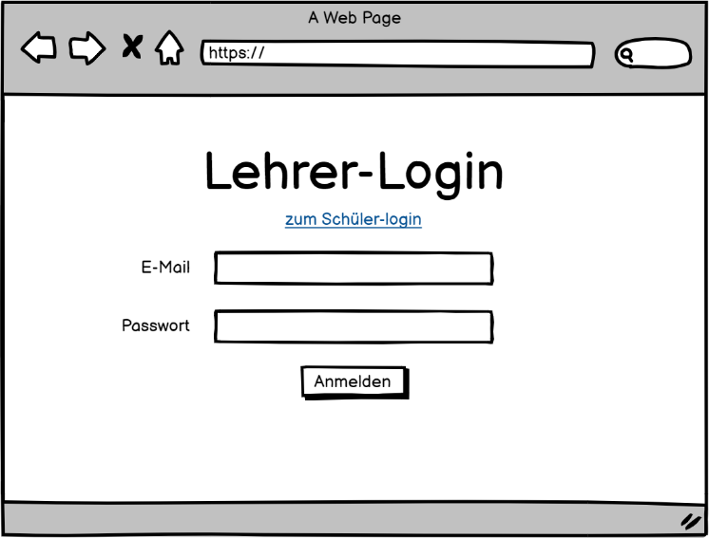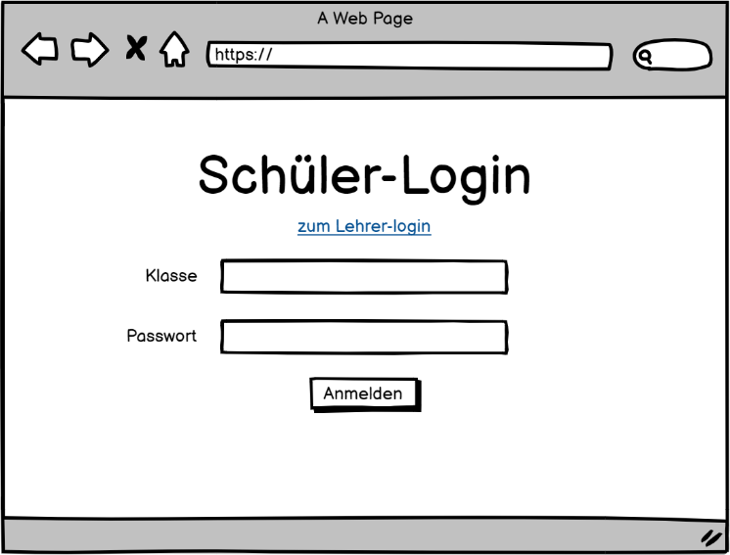

Lehrer-Login (1), (2) C

Schüler-Login / Startseite (1), (2) B

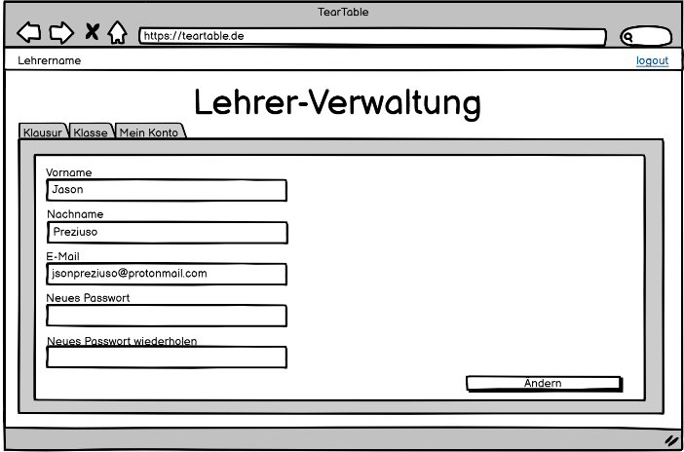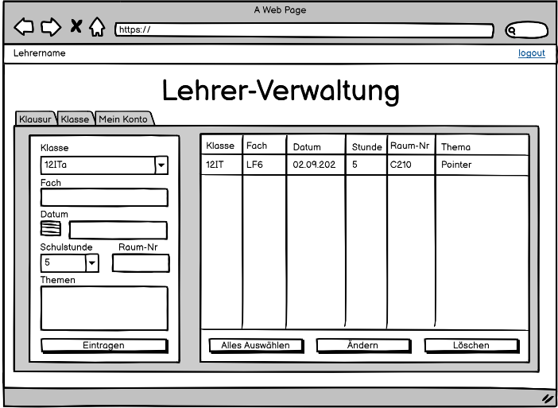

Lehrer-Verwaltung / Mein Konto (1), (2) E

Lehrer-Verwaltung Übersicht (1), (2) D

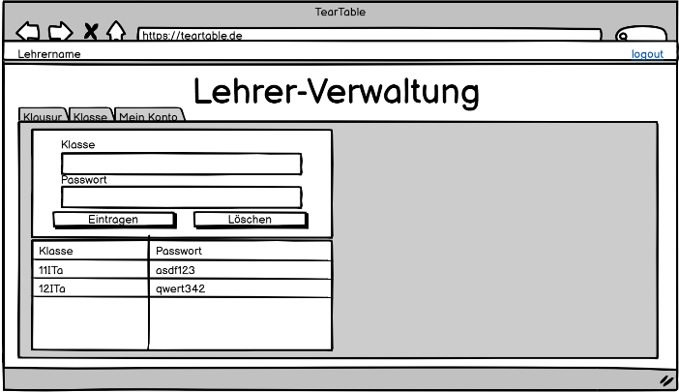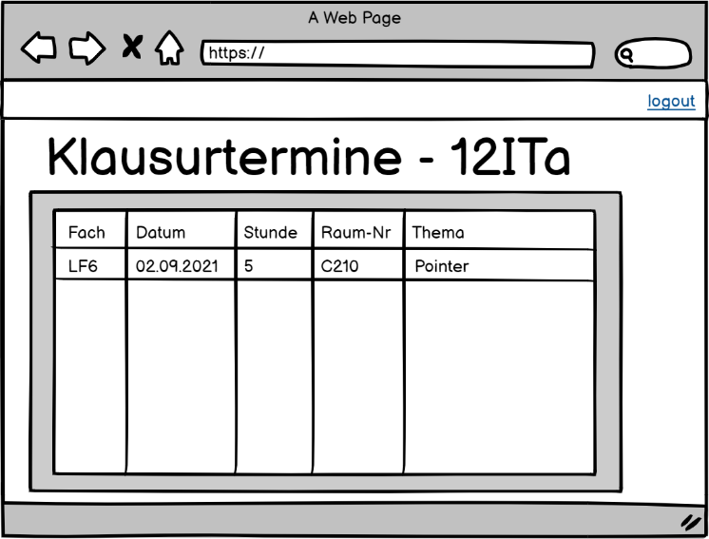

Lehrer-Verwaltung / Klasse (1), (2) F

Klausurtermine (1), (2) G

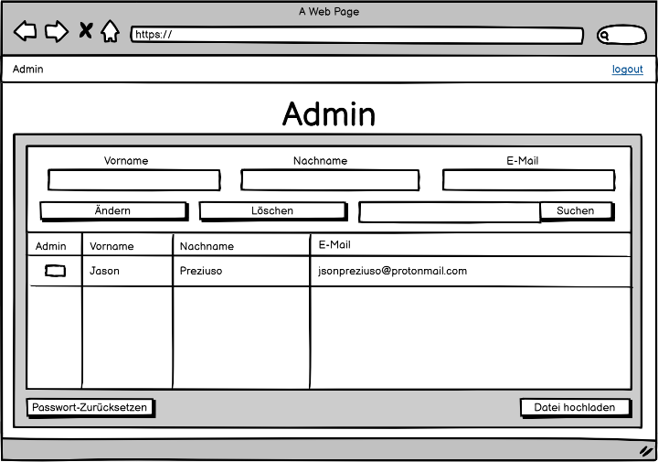

Admin (1), (2) H

|  |  |
| --- | --- |
| **Freigabe:** (2) | |
| Datum: |  |
| Unterschrift Auftraggeber: |  |
| Unterschrift Projektleiter: |  |
| Weitere Unterschriften: |  |